实验三 三层交换机配置
一、实验目的
1．深入了解三层交换机的功能、特点和工作原理
2. 掌握三层交换机两种情况下实现路由的方式
3．掌握三层交换机实现路由功能的配置
二、实验设备和条件
1．3560三层交换机一台、计算机若干、网线。
2. Cisco Packet Tracer模拟软件
3．实验拓扑图，本实验涉及到两个拓扑图，分别如图13-1和图13-2所示。
三、实验内容与步骤
实验要求说明：三层交换机实际是具有路由功能的交换机（比如思科的Cisco 3550和华为的Quitway 3526就是三层交换机），它支持路由功能。单交换机实现不同网络之间的通信有两种情况，一种是通过设置vlan ip实现不同vlan之间的通信（具有二层交换机功能）；再一种是通过设置端口三层模式，通过端口ip，实现不同网络之间的通信（具有路由器功能）。如何配置取决于网络的实际情况，如果跨交换机要实现路由，那么三层交换机也支持静态路由和动态路由协议。
- 根据图3-1的拓扑图一，首先连接好设备，对交换机的端口模式进行配置，通过no switchport关闭交换机端口的二层功能，再设端口的IP地址作为所连接网络的网关。这一功能二层交换机是不具备的，二层交换机无法配置IP地址。配置过程如图3-3所示。
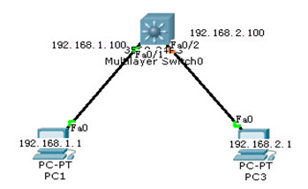
图3-1
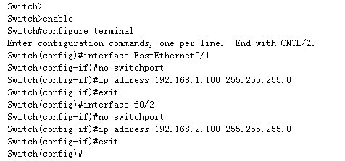
图3-3 三层交换机端口IP配置

根据IP规划，设置好图3-1中计算机机的IP地址，如图3-4和图3-5所示。
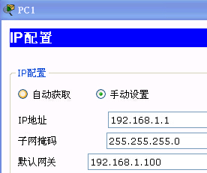 | 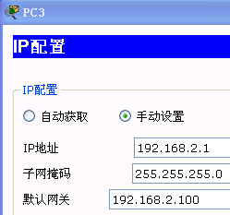
图3-4 配置PC1的IP地址与网关 | 图3-5 配置PC3的IP地址与网关

在PC1上执行PING命令，测试连通性。如图3-6所示。
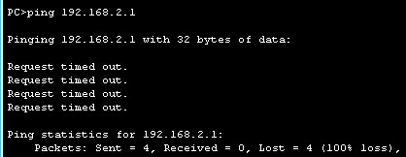
图3-6 在PC1上执行PING命令
发现ping不通，为什么？因为三层交换机还没启用路由功能。利用ip routing命令启用交换机的路由功能，如图3-7所示。
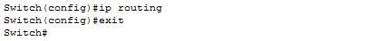
图3-7 在交换机上启用路由功能
通过对三层交换机端口IP配置后，可以利用show running-config查看交换机当前配置是否正确，截取一部分配置信息如图13-8所示。
Switch#show run
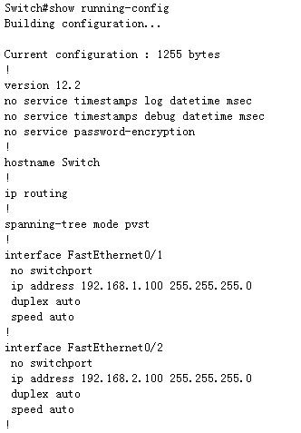
图13-8 交换机当前配置部分信息
启用路由功能后，再次用PC1机执行PING命令，测试连通性。如图3-9所示。
Pc>ping 192.168.2.1
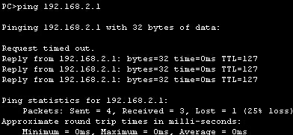
图3-9 在PC1上执行PING命令
发现ping通了，这样PC1和PC3处在不同网络通过三层交换机实现通信。

2.假如192.168.1.0网络不止一台PC，又没有二层交换机的情况下，我们必须用三层交换机来划分VLAN管理，这样就无法使用端口IP来作为网关。根据下图的拓扑连接好设备，先在交换机上创建VLAN，并把相应端口划入VLAN。如图3-10所示。
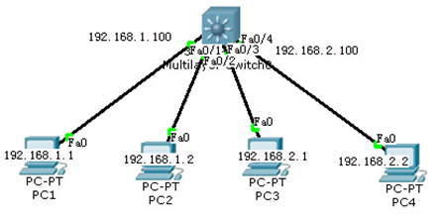
计算机名称和IP规划如表3-1所示。
表3-1 计算机机IP规划表
设备名称 | IP地址 | 网关
PC1 | 192.168.1.1/24 | 192.168.1.100
PC2 | 192.168.1.2/24 | 192.168.1.100
PC3 | 192.168.2.1/24 | 192.168.2.100
PC4 | 192.168.2.2/24 | 192.168.2.100
Switch>en
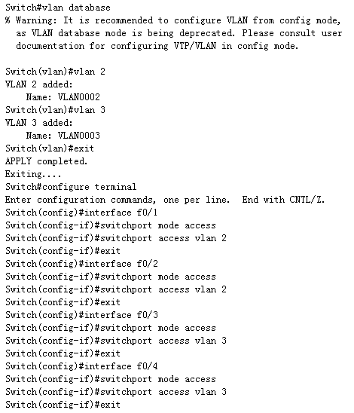
图3-10 在交换机上创建VLAN并把相应端口划入VLAN

这一功能路由器是不具备的，路由器并不支持VLAN功能。接着设置VLAN 2和VLAN 3的IP地址，然后启用交换机路由功能。如图3-11所示。
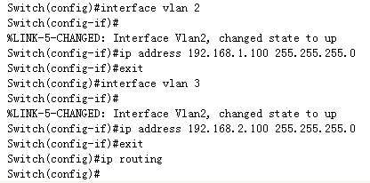
图3-11 三层交换机vlan ip设置
设置好图3-2中PC机的IP地址，根据IP规划，分别如图3-12、图3-13、图3-14、图3-5所示。
 | 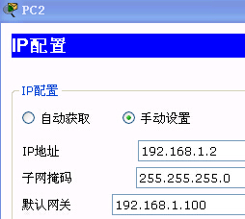
图3-12 配置PC1的IP地址与网关 | 图3-13配置PC2的IP地址与网关
 | 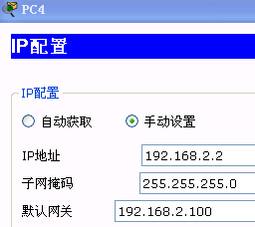
图3-14 配置PC3的IP地址与网关 | 图3-15 配置PC4的IP地址与网关

在PC1上执行PING命令，测试连通性。如图3-16所示。
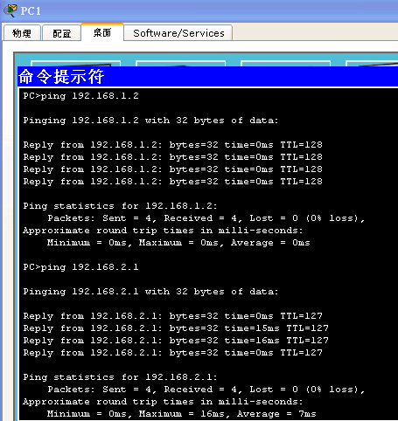
图3-16 在PC1上执行PING命令
这样，通过设置VLAN IP做网关，也实现了PC1和PC3不同网络之间的通信，但注意这是不同VLAN之间的通信。
3．若要关闭三层交换机路由功能，可执行以下命令。
Switch(config)#no ip routing //关闭路由功能
四、思考题
1.三层交换机与二层交换机的区别是什么？ 请上网查找答案。

